香肠扎线机
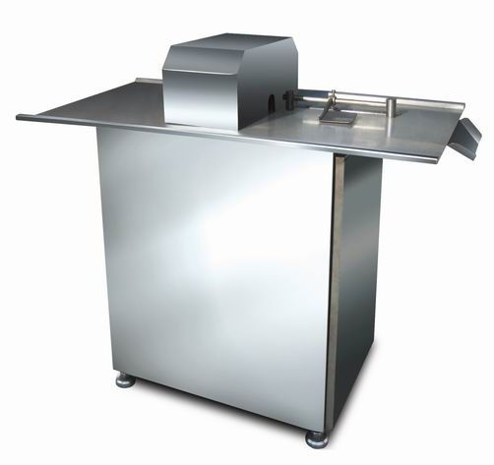
气压：0.4-0.6MPa
工作能力：60次/min
工作产量：200-300Kg/h
外形尺寸：1300*900*700mm
该设备采用优质不锈钢制作，属气动单路半自动型，结构紧凑，使用方便，实用美观，可结扎猪肠衣，羊肠衣，蛋白肠衣，塑料肠衣等。是香肠、台湾烤肠、亲亲肠生产定量、结扎的理想设备。

